2. Résultats : Variation altitudinale de la composition de l’avifaune

  - Répartition des espèces le long du gradient

- Positions altitudinales moyennes : une occupation discontinue du gradient

Les principaux résultats sont reportés sur le tableau 3.3. Ces valeurs doivent être considérées comme saisonnières, des mouvements altitudinaux pouvant s’opérer au cours de l’année, les saisons fraîches étant favorables à une descente des oiseaux vers des altitudes basses (Barré et al., 1996; Mandon-Dalger et al., 1999). Les altitudes moyennes et médianes sont fortement corrélées (r = 0.988, p < 0.0005), ce qui atteste de la pression satisfaisante de l’échantillonnage sur l’ensemble des espèces. Seul Ploceus cucullatus spilonotus présente un écart supérieur à 100 m (114 m) entre la moyenne et la médiane des altitudes où il a été observé. Ceci est en partie lié à sa présence discontinue le long de la bande altitudinale qu’il occupe, cet oiseau nichant en colonies le plus souvent à proximité de points d’eau.

Le report de la moyenne et de l’écart type de chaque espèce le long du gradient altitudinal montre une occupation discontinue de ce gradient par l’avifaune sur la partie sous le vent de l’île (Figure 3.4). Cette discontinuité est en partie liée à la pauvreté des espèces d’oiseaux terrestres à La Réunion. On observe également la pauvreté biologique aux extrêmes altitudinaux, tout particulièrement à basse altitude. Le remplacement des milieux forestiers primaires de basse altitude par la monoculture de la canne, ainsi que le développement des infrastructures urbaines expliquent probablement que dans la partie sous le vent de La Réunion, aucune espèce d’oiseau n’ait sa position altitudinale moyenne entre 128 et 791 m. A l’inverse, les parties de l’île situées entre 1000 et 1500 m, et tout particulièrement aux environs de 1000 m, sont particulièrement riches. Les moyennes et les écarts types des altitudes des différentes espèces d’oiseaux sont tels qu’il n’y a renouvellement continu de l’avifaune avec l’altitude qu’à partir de 300-400 m.

Entre 200 et 300 m, un vide s’observe, les segments représentant les écarts-types ne se recouvrant pas (Figure 3.4.). On ne peut en conclure l’absence d’oiseaux puisque la densité y atteint 5.1 individus par hectare (pour une valeur non significativement différente de 7.1 individus sur l’ensemble du gradient) et la richesse spécifique est de 4.8 espèces pour une moyenne totale également non significativement différente de 4.5 espèces. En revanche, cette bande altitudinale n’est concernée par aucune gamme de preferendum des oiseaux terrestres, en raison probablement de la pauvreté des ressources (notamment en eau) et de la simplification de l’habitat (savane herbeuse).

Les moyennes altitudinales permettent de distinguer six assemblages d’espèces. Perdicula asiatica et Francolinus pondicerianus forment un premier groupe éloigné des autres en tant qu’oiseaux occupant préférentiellement les zones de très basse altitude. Ce sont les deux seules espèces d’oiseaux terrestres non rencontrées au sein des unités de paysages où A. mearnsii est commun. Ploceus cucullatus est isolé, positionné en moyenne à 656 m d’altitude. Les quatre espèces du groupe suivant sont présentes en moyenne entre 791 et 834 m. Ce sont Pycnonotus jocosus, Turnix nigricollis, Lonchura punctulata et Geopelia striata. Le troisième groupe, d’effectif le plus important, recouvre huit espèces dont les moyennes altitudinales sont rassemblées entre 958 et 1086 m, soit une bande altitudinale de moins de 130 m. Ces huit espèces sont Phedina borbonica borbonica, Estrilda astrild, Coturnix chinensis, Foudia madagascariensis, Circus maillardi maillardi, Acridotheres tristis, Collocalia francica et Passer domesticus. Les six espèces suivantes sont en moyenne localisées entre 1231 et 1398 m. Ce sont Streptopelia picturata, Coturnix coturnis africana, Terpsiphone bourbonnensis, Zosterops borbonicus, Zosterops olivaceus et Hypsipetes borbonicus. Un dernier groupe abrite deux espèces de haute altitude, Margaroperdrix madagascariensis et Saxicola tectes dont les moyennes altitudinales sont respectivement situées à 1528 et 1558 m. Les six groupes sont respectivement distants les uns des autres de 528, 135, 124, 145 et 130 m.

- Amplitude altitudinale

Chez les espèces indigènes, Zosterops borbonicus possède la plus forte amplitude altitudinale (2640 m, soit 86.0 % du gradient total). Pour les oiseaux exotiques, la plus forte valeur est atteinte par Acridotheres tristis (2380 m, 77.5 %). Les amplitudes altitudinales de même que les altitudes maximales et minimales ne diffèrent pas de manière significative entre les espèces indigènes et les espèces exotiques. Par contre, les espèces indigènes ont une moyenne altitudinale et une amplitude d’habitat significativement plus élevée (Tableau 3.3).

L’altitude maximale des espèces et leur amplitude altitudinale sont fortement corrélées (r = 0.844, p < 0.000). A la faveur de rapprochements réalisés entre les gradients latitudinaux et altitudinaux, cela évoque la règle de Rapoport selon laquelle les espèces de latitude élevée ont une tolérance environnementale plus forte et occupent une gamme latitudinale plus importante que les espèces de basse latitude (Rahbek, 1995). Au plan biologique, cela peut s’interpréter comme la nécessité pour une espèce soumise aux contraintes de haute altitude d'étendre son amplitude d’habitat pour maintenir une population viable. Cette forte corrélation peut se rapprocher du fait que le taux d’endémisme au sein de l’avifaune en milieu insulaire est lié à l’altitude maximum de l’île (Adler, 1994). Les étages les plus élevés sont proportionnellement plus riches en espèces endémiques que les étages de basse altitude, et donc davantage peuplés en espèces à large amplitude altitudinale. Ceci est d’autant plus vrai qu'à La Réunion, une partie de l’avifaune indigène a disparu en basse altitude.

- Amplitude d’habitat

L’amplitude d’habitat (ou amplitude de niche) a été calculée selon la méthode proposée par Chessel et Prodon (1982). Dans l'AFC de référence, les espèces ont été notées en présence-absence. On observe une décroissance régulière de l’amplitude d’habitat des espèces ou sous-espèces endémiques (Zosterops borbinicus : 0.295 ; Saxicola tectes : 0.279 ; Zosterops olivaceus : 0.241 ; Terpsiphone bourbonnensis : 0.203) vers les espèces indigènes non endémiques (Foudia madagascariensis: 0.177 ; Sterptopelia picturata : 0.152) , puis vers les espèces exotiques. Seuls Hypsipetes borbonicus (0.170) et Circus maillardi (0.105), tous deux endémiques mais de faible amplitude d’habitat, dérogent à cette tendance. Cette situation de confinement d’habitat pour ces deux espèces est sans doute à mettre en relation avec la pression de braconnage qu’elles subissent toutes les deux. Parmi les espèces exotiques, l’amplitude d’habitat est la plus élevée pour Pycnonotus jocosus (0.142) et Acridotheres tristis (0.121). Ces deux espèces au régime essentiellement frugivore sont aptes à coloniser une gamme élevée de milieux, à l’exception toutefois des espaces forestiers sans clairières ou pistes pour lesquels l’envergure de l’oiseau constitue un handicap. Parmi les oiseaux indigènes, l’amplitude d’habitat la plus élevée est observée chez Zosterops borbonicus (0.295), que l’on pourrait classer dans la guilde des foliage gleaners insectivores (Brosset, 1997), bien qu’incluant également des fruits dans leur régime alimentaire (Rivière, comm. pers.).
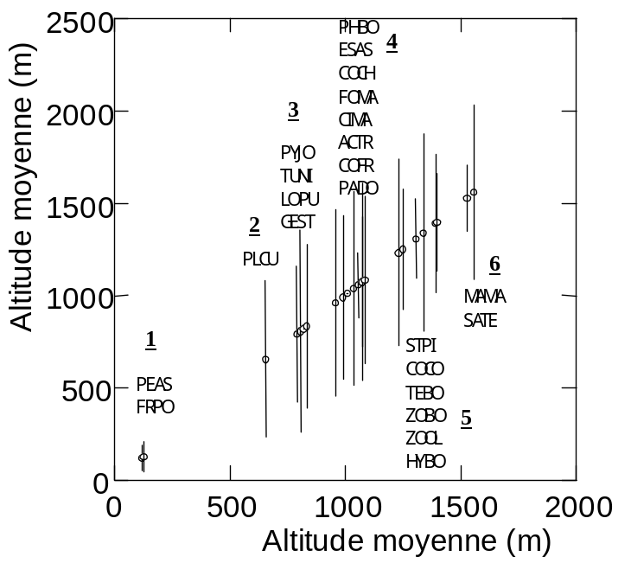
Figure 3.4. Distribution des altitudes moyennes des différentes espèces moyennes (écarts types représentés en traits verticaux). Six groupes sont distingués sur la figure selon leurs affinités altitudinales. Voir tableau 3.3 pour la signification des codes.

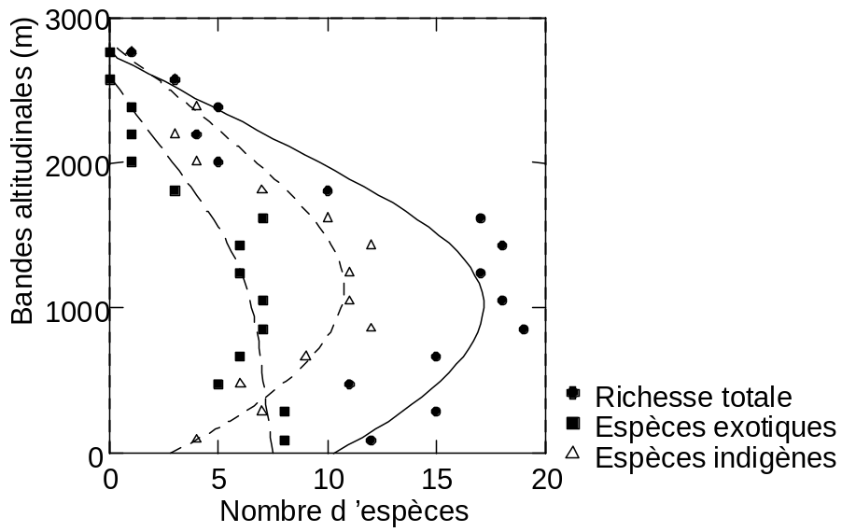
Figure 3.5. Variation de la richesse de l’avifaune avec l’altitude, selon le statut biogéographique des espèces. La richesse en espèces indigènes a un profil en cloche tandis que la richesse en espèces exotiques décroît de manière monotone avec l’altitude.
On observe une forte corrélation entre l’altitude maximum et l’amplitude d’habitat (r = 0.737, p < 0.000). Cela signifie que les espèces rencontrées dans les milieux extrêmes, que représentent les habitats de haute altitude, présentent une plasticité d’habitat (et donc d’altitude) élevée. Ce sont des espèces indigènes (Zosterops borbonicus, Saxicola tectes) qui, au cours de leur colonisation à partir de souches malgaches, ont accru leur amplitude d’habitat, phénomène courant en milieu insulaire (Blondel et al., 1988). Enfin, l’amplitude d’habitat et l’altitude sont inversement corrélées (r = - 0.671, p < 0.000). Cela signifie que globalement, l’amplitude d’habitat des oiseaux rencontrés tend à décroître avec l’altitude, ce qui est à relier avec la présence d’exotiques (plutôt généralistes) à faible altitude et d’indigènes en altitude élevée.

Variation de la richesse spécifique avec l’altitude

- La variation altitudinale de la richesse diffère selon le statut biogéographique des communautés

Les altitudes ont été regroupées en 15 bandes altitudinales équivalentes entre 20 m et 2880 m qui correspondent aux deux points d’écoute extrêmes sur le gradient d’altitude. La variation de la richesse spécifique avec l’altitude s’exprime très différemment entre les espèces indigènes et exotiques (Figure 3.5). Les premières espèces sont en effet liées à l’occupation ancienne d’un milieu forestier par la suite rejeté en altitude, et les secondes occupent principalement les ouvertures créées par les grands défrichements agricoles. Le caractère ainsi localisé des grandes perturbations participe au fait que la répartition altitudinale des communautés n’obéit pas à un modèle général (Lawton et al., 1998; Rahbek, 1995). Si la richesse en espèces exotiques décroît assez régulièrement et de manière presque linéaire sur l’ensemble du gradient (r = - 0.887, p < 0.000), la richesse en espèces indigènes et la richesse globale présentent chacune une courbe en cloche, leurs maximums respectifs se situant légèrement au-dessus de 1000 m. Un caractère commun observé entre les espèces exotiques et indigènes est la diminution monotone de la richesse avec l’altitude pour les zones forestières, phénomène déjà observé en d’autres lieux (Patterson et al., 1998).

Le fait que les espèces indigènes se situent en moyenne plus en altitude que les exotiques peut être imputé simultanément ou non (1) à la destruction des forêts primaires des étages inférieurs et à la disparition concomitante des espèces indigènes inféodées aux habitats correspondants, (2) à l’obligation pour les espèces indigènes non disparues de s’établir au sein d’habitats suboptimaux, (3) à une compétition exercée par les espèces exotiques. L’ampleur des défrichements et prélèvements effectués dans les zones de basse altitude, ayant conduit à la disparition de la moitié du cortège aviaire initial, invite à considérer la première hypothèse comme la plus probable. Il est d’ailleurs possible que d’autres espèces indigènes, notamment des passériformes, non décrites par les premiers navigateurs parce qu’occupant des habitats moins explorés, aient également disparu de zones d’altitude plus élevée (Cheke, 1987). La seconde hypothèse est également plausible et peut être liée, outre la destruction d’habitats primaires, à une pratique intense du braconnage (Barré et al., 1996) et à l’effet de maladies aviaires. Cela pourrait ainsi expliquer que Saxicola tectes, commun dans les milieux ouverts de haute altitude, soit absent en basse altitude (Cheke, 1987).

- La richesse spécifique et l’abondance sont fortement corrélées

La troisième hypothèse invoquant un effet de compétition des espèces exotiques sur les espèces indigènes paraît plus discutable. Au sein de l’ensemble des relevés, une corrélation élevée s’observe entre la richesse spécifique et l’abondance (r = 0.974, p < 0.001), ce qui semble montrer que la compétition interspécifique joue peu sur la répartition des espèces dans l’espace. Cette corrélation positive élevée observée entre l’abondance et la richesse montre que cette dernière n’est pas sous-tendue par des compétitions interspécifiques. Ce type de résultat n’est pas conforme aux prédictions du cycle des taxons selon lequel les exotiques continentaux conduisent les espèces indigènes à se retirer dans les milieux forestiers intérieurs par le biais de la compétition (Brown, 1989).

Il s’accorde en revanche à diverses études des introductions d’oiseaux dans les îles Mascareignes (Simerloff, 1992 ; Moulton et al., 1996), qui montrent que la compétition semble moins s’exercer entre les espèces exotiques et les indigènes qu’au sein même des exotiques. Un relâchement des compétitions interspécifiques est d’ailleurs couramment observé dans les îles pauvres en espèces (Blondel et al., 1988). Sur les 17 espèces d’oiseaux exotiques aujourd’hui naturalisées à La Réunion, aucune n’a été rencontrée dans les habitats strictement forestiers au cours des observations, conformément à la littérature (Loope et Mueller-Dombois, 1989 ; Simberloff, 1992). Une exception est toutefois relevée avec Leiothrix lutea, espèce forestière discrète récemment naturalisée à La Réunion (Le Corre, 2000 ; Tassin et Rivière, 2001), qui n’a pas été rencontrée sur le terrain.

- Relations entre avifaune et milieu au niveau des paysages

  - Positionnement des espèces à la moyenne des variables de milieu

- Justification préalable de l’expression des données en abondance ou en présence-absence

La méthode utilisée dite des Indices Ponctuels d’Abondance fournit des données exprimées en abondance, et donc particulièrement informatives. Mais l’observation de la variance (ou de l’écart-type) de l’abondance de chaque espèce au sein des relevés montre que les espèces se situent dans des gammes d’abondance très différentes les unes des autres, du fait du grégarisme ou, inversement, de la rareté de certaines d’entre elles (Figure 3.6 a). Ceci a des conséquences sur l’analyse statistique, face à un jeu de données pour lesquelles les espèces pèsent de manière très hétérogène dans la structure du tableau de relevés. D’un côté, il devient donc intéressant d’uniformiser les variances des espèces dans le tableau, en recourant d’abord à une notation en présence-absence (Figure 3.6 b). Cela est en effet préférable pour l’utilisation d’une AFC, que l’on privilégiera dans la mesure où elle fournit une ordination réciproque espèces-relevés optimale. Mais d’un autre côté, on perd l’information fournie par l’abondance : pour deux habitats pour lesquels une espèce est abondante dans un cas et rare dans l’autre, la notation en présence-absence ne permet plus de les hiérarchiser.

Nous avons donc opté :
- de conserver d’abord une notation en abondance pour positionner les espèces sur chaque variable de milieu, en valorisant ainsi l’ensemble de l’information présente dans les relevés d’avifaune ;
- de transformer ensuite cette notation en présence-absence dans les analyses multivariées, basées sur une AFC préalable (pour obtenir la meilleure ordination réciproque espèces-relevés), ce qui suppose alors d’uniformiser les variances.

Pour la partie de l’analyse considérant les espèces notées en présence-absence, une plus grande uniformisation des variances est assurée en ne prenant en compte que les espèces qui se situe dans une même gamme de variance, correspondant par exemple à un rapport de 1 à 5 (voir Figure 3.6 b). Cela revient à écarter les espèces les moins fréquentes (Coturnix chinensis, Francolinus pondicerianus, Lonchura punctulata, Margaroperdrix madagascariensis et Phedina borbonica). L’examen du tableau brut montre que ces espèces ne sont chacune présentes que dans moins de 10 relevés.

La valeur 0 peut s’interpréter de trois façons : (i) l’espèce est effectivement absente du milieu observé, (ii) l’espèce est présente mais n’a pas été détectée, (iii) l’espèce devrait être là, mais des raisons particulières font qu’elle n’y est pas. Cette remarque sera mobilisée plus loin dans la discussion des résultats.
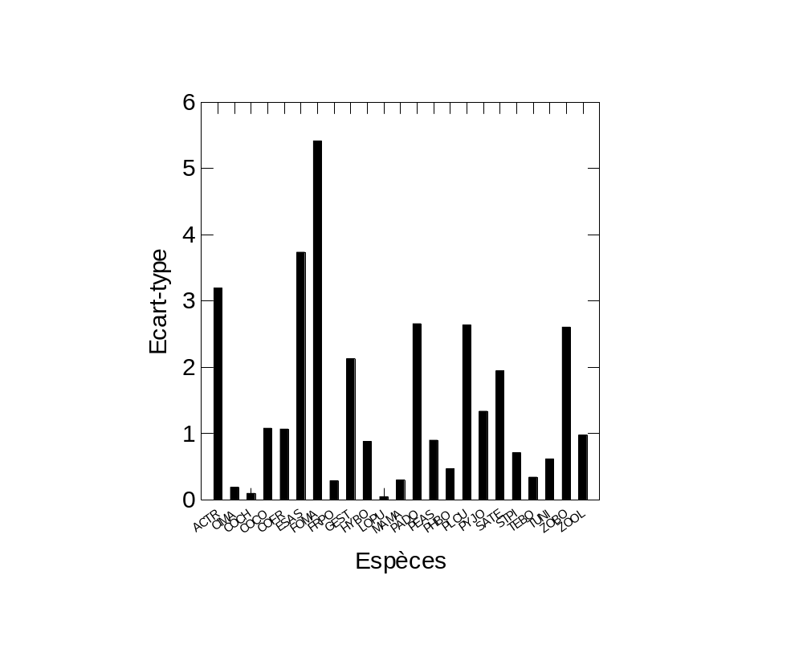
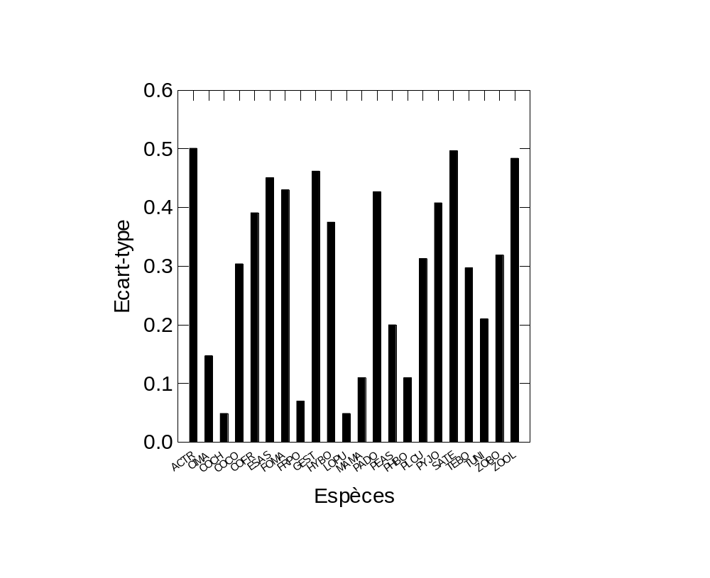
Figure 3.6. Valeurs des écart-types des abondances (a) et des occurrences (b) de chaque espèce pour l’ensemble des relevés.
(a)
(b)

Figure 3.7. Représentation graphique du positionnement moyen des espèces d’oiseaux sur chaque variable de milieu normalisée. Les rectangles correspondent à des valeurs négatives, les ellipses à des valeurs positives. La taille de chaque symbole est proportionnelle à la valeur qu’il représente.

 | ACDE | ACMI | BOCO | BRAN | CANN | CULT | FOUR | FRBA | PATU | PEEX | SAAR | SAHE | TAMA | URBA

ACTR
CIMA
COCH
COCO
COFR
ESAS
FOMA
FRPO
GEST
HYBO
LOPU
MAMA
PADO
PEAS
PHBO
PLCU
PYJO
SATE
STPI
TEBO
TUNI
ZOBO
ZOOL
- Position moyenne de chaque espèce

Une première démarche consiste à créer un tableau croisé qui exprime le positionnement moyen de chacune des 23 espèces rencontrées sur chacune des 11 variables de milieu normalisées (Figure 3.7). Les données exprimées en abondance rendent compte des préférences des espèces vis-à-vis des variables d’occupation du sol. On obtient une bonne représentation de l’habitat de chaque espèce, mais on ne peut ni situer les espèces les unes par rapport aux autres, ni évaluer le lien entre le tableau de relevés mésologiques et le tableau de relevés faunistiques. Cela justifie l’emploi de méthodes d’analyse multivariée, auxquelles on aura recours plus loin.

Seuls Turnix nigricollis et, dans une moins grande mesure, Zosterops borbonicus, se rencontrent dans les peuplements monospécifiques de A. mearnsii. Les éléments recueillis plus haut sur l’appétabilité des semences de A. mearnsii à l’égard de Turnix nigricollis laissent envisager que cet oiseau fréquente ce type de milieu car il y trouve une ressource alimentaire dont nous avons vu par l’analyse de la phénologie qu’elle est disponible sur une grande période de l’année. Les peuplements mixtes à A. mearnsii et bois de couleurs dégradés abritent des espèces indigènes telles que Streptopelia picturata, Saxicola tectes et Hypsipetes borbonicus. Les données confirment le caractère confiné aux formations forestières indigènes de Hypsipetes borbonicus, Terpsiphone bourbonnensis et Zosterops olivaceus.

Une procédure de produit matriciel proposée par le logiciel ADE-4 d’obtenir la position moyenne de chaque espèce sur chaque variable de milieu normalisée. Les plus tolérantes à la présence de boisements d’acacias monospécifiques sont Turnix nigricollis (24 % d’acacias en moyenne), Streptopelia picturata (16 %), Foudia madagascariensis (16 %), Geopelia striata (16 %) et Zosterops borbonicus (15 %). L’ensemble de ces éléments basés sur l’estimation d’un habitat moyen fictif n’a qu’une valeur indicative, mais nous verrons plus loin que l’analyse multivariée conforte ces résultats.

  - Lien entre avifaune et structure des paysages

- L’influence des variables de milieu dans la composition de l’avifaune

L’AFCVI constitue une bonne méthode pour identifier le lien entre la variabilité de l’avifaune et celle des descripteurs. L’analyse montre que la variance de l’avifaune est expliquée à 30.6 % par la variance du milieu. Dans de telles conditions, le test de Monte-Carlo est très significatif (p < 10⁻⁶).

Mais le lien espèce-milieu diffère d’une espèce à l’autre. La décomposition de l’inertie du tableau de relevés d’avifaune sur la base orthonormée constituée à partie des descripteurs du milieu (y compris l’altitude) montre que si certains oiseaux ont un lien très fort avec le milieu, comme Saxicola tectes (67.2 %), Hypsipetes borbonicus (59.8 %), Perdicula asiatica (51.1 %) ou Zosterops borbonicus (43.5 %), d’autres apparaissent nettement plus ubiquistes ou mal marquées par leur milieu. Les valeurs les plus basses de la part expliquée de variance sont atteintes par Circus maillardi (6.2 %) et Terpsiphone bourbonnensis (10.1 %). La confrontation de ces données avec l’amplitude altitudinale et l’amplitude d’habitat reportées sur le tableau 3.3 fait apparaître des incohérences. Par exemple Saxicola tectes, qui présente un lien élevé avec le milieu, a une assez forte amplitude d’habitat (tableau 3.3). Ceci est manifestement dû au rôle prédominant de la variable altitude (incluse dans le tableau de milieu) pour ces deux espèces situées en bout de gradient altitudinal.

Le tableau d’avifaune après projection par l’AFCVI est très structuré puisque les trois premiers axes expliquent à eux seuls 76.1 % de la variance totale, dont 64.5 % pour les deux premiers axes. Le rapport des inerties correspondant au tableau initial et au tableau projeté est de 0.807 / 2.636 = 30.6 %. Nous avions vu plus haut que cette valeur pouvait s’interpréter comme le carré d’une corrélation multivariée représentant une mesure globale de l’influence de l’ensemble des variables de milieu sur le peuplement (Prodon et Lebreton, 1994).

De manière cohérente avec la forte corrélation multivariée observée, le premier facteur de l’AFCVI se révèle un bon prédicteur du premier facteur de l’AFC, avec un taux de corrélation de - 0.92 (Figure 3.8). Les corrélations des variables de milieu aux variables de synthèse de l’AFCVI montrent que l’altitude et la densité de bois de couleurs constituent les deux éléments les plus structurants au sein de la variance expliquée de l’avifaune (Tableau 3.4). L'altitude joue un rôle déterminant dans la constitution des assemblages d’avifaune, ainsi que le taux de forêt primaire qui apparaît comme le deuxième élément le plus structurant de l’avifaune à La Réunion. Le comportement des différentes variables de milieu le long du premier facteur de l’AFCVI montre que pour d’autres variables que l’altitude (ALTI) et les Bois de couleurs (BOCO), une corrélation significative peut se manifester pour une partie seulement du gradient écologique (Figure 3.9).

Tableau 3.4. Corrélations des variables de milieu aux variables de synthèse de l’AFCVI du tableau de relevés d’avifaune notés en présence-absence et restreint aux 18 espèces les plus fréquentes.

 | Variable de milieu | F₁ | F₂ | F₃
 | Altitude (ALTI) | 0.69 | -0.53 | 0.38
 | Bois de couleurs (BOCO) | 0.66 | 0.14 | -0.47
 | Formations éricoïdes (BRAN) | 0.28 | -0.10 | 0.48
 | Cultures de canne à sucre (CANN) | -0.41 | -0.03 | -0.48
 | Pâturages (PATU) | -0.12 | -0.54 | 0.35
 | Savane arborée (SAAR) | -0.19 | 0.54 | 0.24
 | Savane herbeuse (SAHE) | -0.25 | 0.49 | 0.31

- Typologie des assemblages d’espèces à partir de l’AFCVI

La typologie des 18 espèces d'oiseaux (CAH) obtenue à partir de l'AFCVI (Figure 3.10) permet de distinguer cinq groupes marqués par leur position selon les variables déterminantes que sont l’altitude et le taux de forêt primaire :
- G₁ : Perdicula asiatica, espèce typique de savane herbeuse ;
- G₂ : Terpsiphone bourbonnensis, Zosterops olivaceus et Hypsipetes borbonicus, espèces indigènes inféodées aux habitats forestiers ;
- G₃ : Zosterops borbonicus, Streptopelia picturata et Saxicola tectes, espèces indigènes non exclusivement inféodées aux habitats forestiers ;
- G₄ : Turnix nigricollis, Ploceus cucullatus, Pycnonotus jocosus, Geopelia striata et Foudia madagascariensis, espèces plutôt présentes dans les zones anthropiques de basse altitude ;
- G₅ : Coturnix coturnis, Passer domesticus, Estrilda astrild, Collocalia francica, Circus maillardi, Acridotheres tristis, espèces plutôt rencontrées en zones anthropiques de haute altitude.

- Analyse avec élimination de l’effet altitude

Il paraît souhaitable de s’affranchir de l’effet altitude, variable à laquelle le premier facteur est assez fortement corrélé, afin de mieux identifier l’effet intrinsèque de l’effet de la structure du milieu sur celle de l’avifaune. On recourt à une analyse inter-classes avec élimination d’effet sur un plan d’expérience à deux variables qualitatives : l’altitude et le type de paysage.

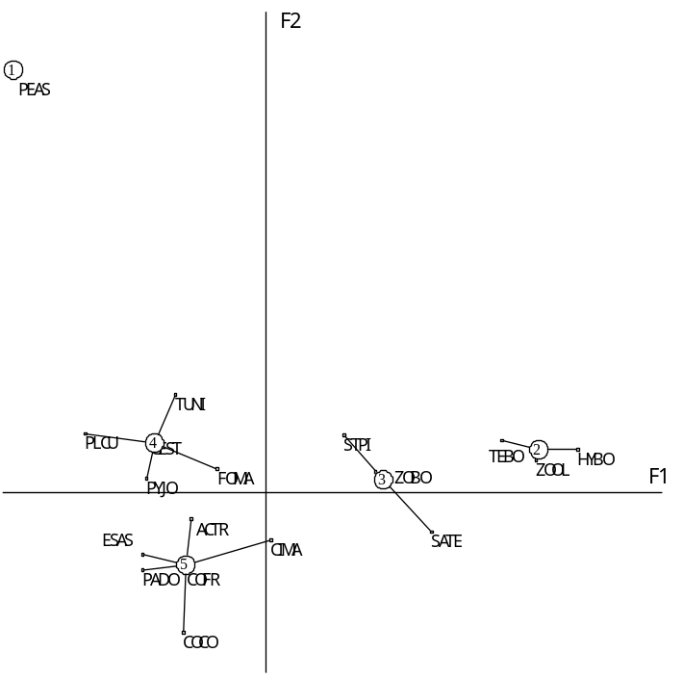
Figure 3.8. Relation entre les premiers facteurs de l’AFC et de l’AFCVI du tableau de relevés d’avifaune sur l’ensemble du gradient altitudinal.
Figure 3.10. Projection des espèces d’oiseaux groupées en classes sur le plan 1-2 de l’AFCVI du tableau d’avifaune noté en présence-absence et restreint aux 18 espèces les plus fréquentes (voir tableau 3.3 pour le code des espèces).

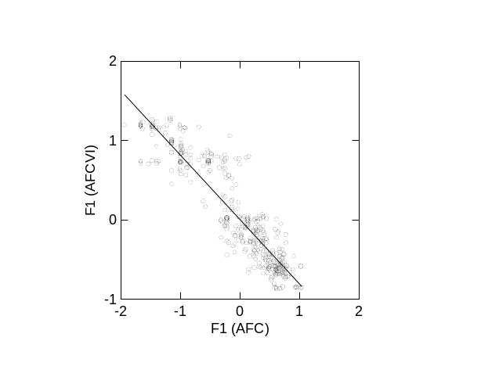

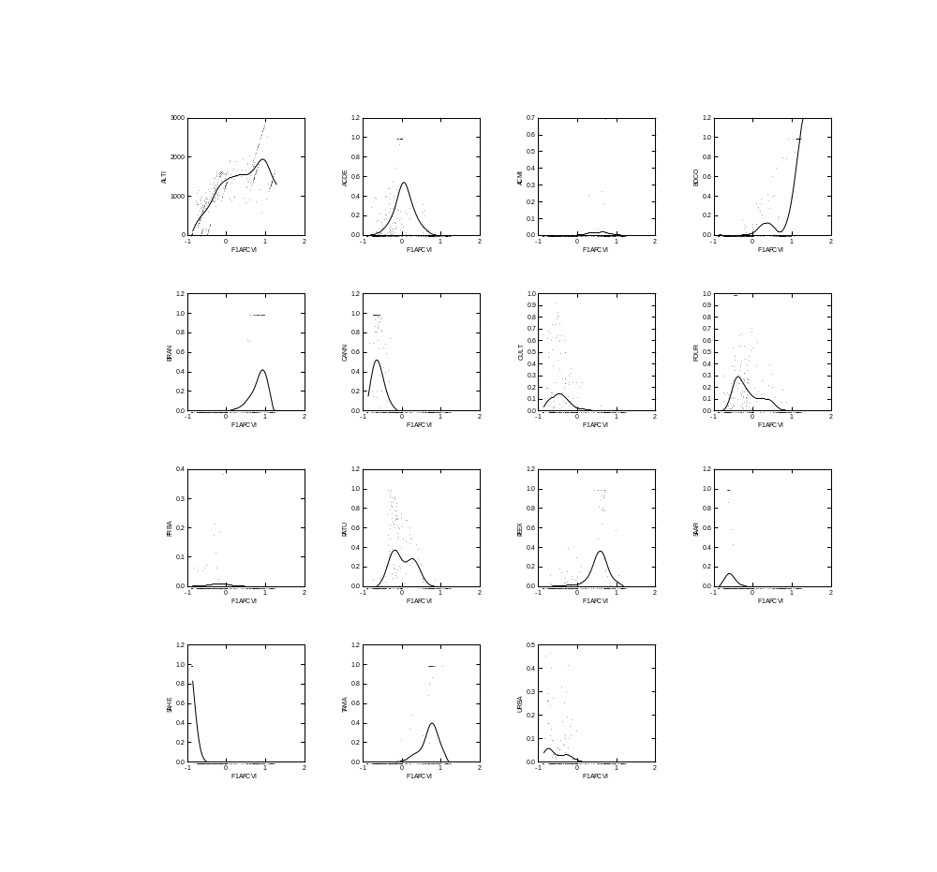
Figure 3.9. Variation des variables de milieu avec le premier facteur de l’AFCVI du tableau d’avifaune projeté sur le tableau de relevés de milieu (voir 1.3.d pour le code des variables). La corrélation élevée de l’altitude avec le premier facteur transparaît dans l’allure des graphes.
De gauche à droite et de haut en bas, sont représentées les variables suivantes :
- Altitude (ALTI)
- Acacia dense (ACDE)
- Acacia mixte (ACMI)
- Bois de couleurs (BOCO)
- Branles (BRAN)
- Canne (CANN)
- Cultures (CULT)
- Friches arbustives (FOUR)
- Friches basses (FRBA)
- Pâturages (PATU)
- Savane arborée (SAAR)
- Savane herbeuse(SAHE)
- Tamarinaie (TAMA)
- Zones d’habitat (URBA)
Les types de paysages sont obtenus à partir d’une CAH sur le tableau transformé par une ACP. Les données mésologiques après ACP sont assez bien structurées par les cinq premiers axes qui représentent 45.1 % de l’inertie totale. La CAH permet de regrouper les unités de milieux décrites en cinq types distincts dont, à titre d’indication, la valeur moyenne de chaque variable de milieu est fournie dans le tableau 3.5.

Tableau 3.5. Typologie des milieux étudiés à partir de descripteurs d’occupation des sols

TYPE | % | ACDE | ACMI | BOCO | BRAN | CANN | CULT | FOUR | FRBA | PATU | PEEX | SAAR | SAHE | TAMA | URBA
A | 23.4 | 0.04 | 0.00 | 0.04 | 0.00 | 0.02 | 0.03 | 0.36 | 0.01 | 0.47 | 0.01 | 0.01 | 0.00 | 0.01 | 0.06
B | 28.8 | 0.01 | 0.01 | 0.01 | 0.00 | 0.47 | 0.01 | 0.01 | 0.00 | 0.00 | 0.18 | 0.00 | 0.00 | 0.29 | 0.00
C | 10.7 | 0.01 | 0.00 | 0.96 | 0.00 | 0.00 | 0.00 | 0.01 | 0.00 | 0.01 | 0.00 | 0.00 | 0.00 | 0.00 | 0.00
D | 12.7 | 0.18 | 0.00 | 0.01 | 0.00 | 0.05 | 0.39 | 0.14 | 0.01 | 0.06 | 0.03 | 0.00 | 0.00 | 0.00 | 0.02
E | 24.4 | 0.35 | 0.00 | 0.00 | 0.36 | 0.00 | 0.00 | 0.00 | 0.00 | 0.00 | 0.00 | 0.13 | 0.14 | 0.00 | 0.00

Les classes d’altitude ont été obtenues par regroupement tous les 500 m de dénivelés, en cohérence avec le découpage altitudinal adopté lors de la stratification du milieu, en gardant à l’esprit pour l’interprétation des résultats qu’au-delà de 2000 m, la pression d’échantillonnage est moins forte qu’aux altitudes plus basses.

Après l'élimination de l’effet altitude, la structuration des données mise en évidence par l’analyse inter-classes reste forte (les deux premiers axes représentent 25.9 % de l’inertie totale). La variabilité du tableau constitué s’explique à 87.0 % par les classes de milieu une fois l’effet de l’altitude éliminé. La figure 3.11 montre le nouveau positionnement des types de paysages orthogonalement à l'altitude. Les centres de gravité des nuages par classe d’altitude ont été ramenés à l’origine, laissant apparaître la structure inter-types de milieu par élimination de cet effet altitude. Les types de milieux s’ordonnent le long de F1, montrant le caractère particulier du type C qui correspond au milieu forestier primaire. Ce type de milieu très lié à l’altitude, représente un élément très structurant de la distribution des oiseaux le long du versant sous le vent de la Réunion même une fois l'effet de l'altitude éliminé.

La nouvelle ordination des espèces après suppression de l’effet altitude (Figure 3.11) fait ressortir les trois espèces strictement forestières que sont Terpsiphone bourbonnensis, Zosterops olivaceus et Hypsipetes borbonicus, mais également Perdicula asiatica et Turnix nigricollis, ces deux dernières espèces étant respectivement inféodées à la savane herbeuse et aux bois d’acacias. Ceci est cohérent avec notre première analyse consistant, à partir du tableau d’avifaune exprimé en abondance, à représenter la position moyenne de chaque espèce sur chaque variable de milieu normalisée (Figure 3.7).

Inversement, on peut réaliser la même opération en éliminant cette fois l’effet du type de milieu pour ne conserver que celui de l’altitude (Figure 3.12). Les deux premiers axes fournis par l’analyse inter-classes sont également fortement structurants, représentant 24.3 % de l’inertie totale. La variabilité du tableau d’avifaune est expliquée pour 86.8 % par l’effet de l’altitude une fois éliminé l’effet du type de milieu. Ces valeurs sont très proches (très légèrement inférieures) des valeurs obtenues en éliminant l’effet de l’altitude. Ceci montre que l’effet de l’altitude et celui des paysages sont du même ordre, ce qui est cohérent puisque les paysages sont eux-mêmes marqués par l’altitude. Cela est également cohérent avec la position singulière du paysage de type C (96 % de bois de couleurs) sur le premier facteur de l’analyse inter-classes après élimination de l’effet altitude, et la forte corrélation de la variable Bois de couleurs avec le premier facteur de l’AFCVI. Pour résumer cela, on pourrait dire que l’altitude, qui rejaillit dans la structure des paysages, et tout particulièrement dans la présence ou non de bois de couleurs, constitue un facteur majeur de structuration de l’avifaune à l’échelle de l’ensemble du versant sous le vent.

Figure 3.11. Analyse interclasse des oiseaux sur l’ensemble du gradient altitudinal après élimination de l’effet altitude. (a) Position des espèces d’oiseaux sur le plan factoriel 1-1. (b) Position des types de milieu sur le plan 1-1 : les classes d’altitude (à gauche) sont ramenées à l’origine tandis que les types de milieux (à droite) sont distribués le long de F1.
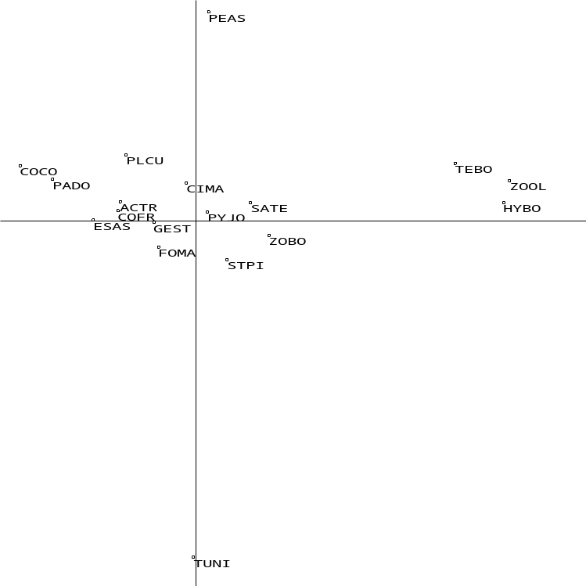

(a)

(b)

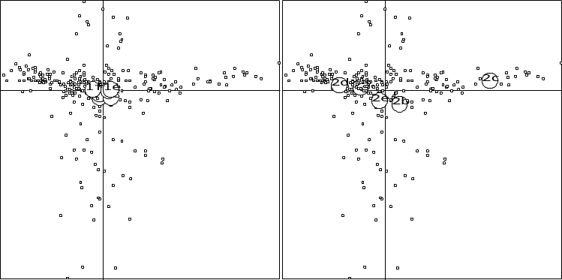

Figure 3.12. Analyse interclasse des oiseaux sur l’ensemble du gradient altitudinal après élimination de l’effet type de milieu. (a) Position des espèces d’oiseaux sur le plan factoriel 1-1. (b) Position des types de milieu sur le plan 1-1 : les types de milieu (à gauche) sont ramenées à l’origine tandis que les classes d’altitude (à droite) sont distribués le long de F1.
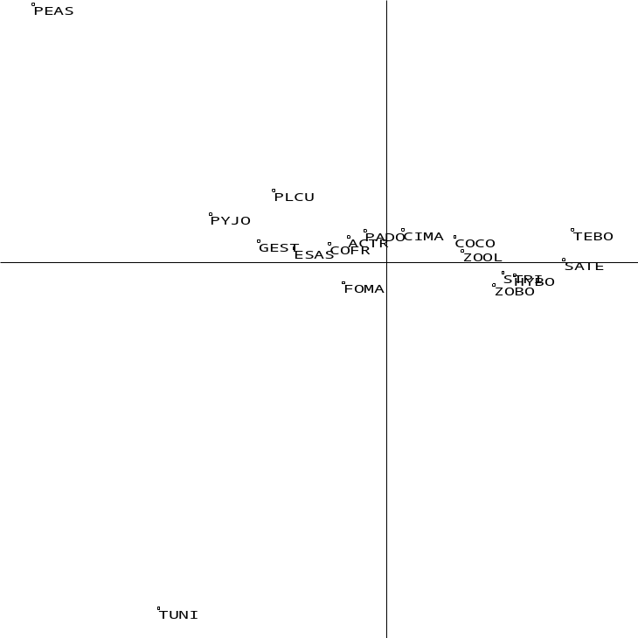

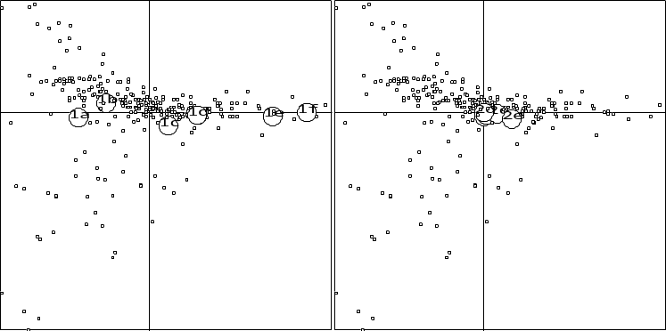

- Conclusion sur l’effet de l’invasion de A. mearnsii sur l'avifaune terrestre à l’échelle du versant sous le vent

L’analyse conduite au niveau d’organisation de la façade sous le vent montre que la densité d’A. mearnsii intervient moins dans la distribution de l’avifaune que l’altitude ou la présence de la forêt primaire. Cet effet binaire de la forêt est d’autant plus marqué que l’analyse inter-classes montre que cet effet de la forêt primaire se situe au-delà du fait qu’elle est marquée par l’altitude. Cet effet reste si élevé qu’à ce niveau d’organisation, l’impact de l’acacia sur la distribution de l’avifaune le long du gradient altitudinal n’apparaît lui-même que très peu.

En revanche, la première approche consistant à établir un tableau croisé entre l’avifaune et le milieu montrait que les paysages à acacias ne sont pas vides d’oiseaux. Il importe donc maintenant, au niveau inférieur représenté par les zones à acacias, de mieux cerner l’impact de l’invasion de cette espèce sur la diversité d’avifaune.

- Analyse de la distribution de l’avifaune dans les zones envahies d’acacias

Nous passons maintenant à un niveau d’organisation inférieur en restreignant l’analyse aux relevés situés dans la frange altitudinale comprise entre 850 et 1600 m, qui correspond au maximum de densité de l’acacia (Figure 3.13).

  - Richesse spécifique des peuplements de A. mearnsii

- Analyse inter-classes du tableau de relevés d’avifaune

En reprenant le même type d’analyse que précédemment mais en se basant cette fois sur un plan d’expérience défini par des classes d’altitude et des classes de densité d’acacias, on peut éliminer l’effet de l’altitude pour mieux faire apparaître celui de la densité d’acacia. Cinq classes de densité sont distinguées : 1 (absence), 2 (moins de 25 % de la surface occupée par l’acacia), 3 (25-50 %), 4 (50-75 %) et 5 (75-100 %).

L’analyse inter-classes après AFC et après élimination de l’effet de l’altitude sur le plan d’expérience défini par les deux variables altitude et densité d’acacia montre que cette dernière variable entre pour 12.9 % seulement dans la variance totale des relevés d’avifaune sur l’ensemble du gradient. Le test de Monte-Carlo montre néanmoins que cette part est hautement significative (p < 10⁻⁶). Les barycentres des classes de densité restent proches de l’origine car, après élimination de l’effet altitude, la variance inter-classe est relativement faible. Les deux premiers axes de l’analyse représentent 25.9 % de la variance totale du tableau d’avifaune extraite par l'AFC. La figure 3.14 montre comment se répartissent les relevés d’avifaune quand on ne conserve que l’effet acacia. On remarque le poids important de la classe de densité 5, dont le barycentre est représenté par le symbole 2e sur la figure 3.14 : les sites envahis à plus de 75 % se différencient donc nettement des autres du point de vue de l’avifaune qu’ils abritent. On ne rencontre que neuf espèces, très peu abondantes puis que les densités moyennes d’individus par hectare s’élèvent à 0.40 pour Zosterops borbonicus, 0.38 pour Foudia madagascariensis, 0.09 pour Turnix nigricollis, 0.07 pour Geopelia striata, et des valeurs inférieures à 0.03 pour Streptopelia picturata, Saxicola tectes, Acridotheres tristis, Coturnis coturnis et Terpsiphone bourbonnensis.

- Richesse spécifique des boisements d’acacias, en référence aux autres milieux forestiers

Les comparaisons de la richesse en espèces d’oiseaux entre les différents peuplements forestiers ont été établies à partir de tests non paramétriques sur les relevés réalisés dans des milieux parfaitement homogènes : boisements d’acacias (38 relevés), bois de couleurs (33 relevés), tamarins (30 relevés) et peuplements de cryptomérias (9 relevés seulement).

Il existe une différence significative (test de Wilconson p < 0.0005) entre la richesse de l’avifaune dans les peuplements d’acacias comparée à celle des bois de couleurs (Z = 4.325, p < 0.0005) ou des tamarins (Z = 3.798, p < 0.0005). Les boisements d’acacias apparaissent plus pauvres en oiseaux que les formations forestières naturelles. Par contre, ils ne présentent aucune différence significative avec les plantations de cryptomérias (Z = 1.715, p = 0.086) dont l’échantillon reste néanmoins de taille trop modeste pour établir des conclusions définitives sur ce point. De même, la différence de richesse observée entre l’avifaune des peuplements d’acacias et celle des formations éricoïdes d’altitude est peu significative (Z = 1.954, p = 0.051). On observe une différence significative pour la richesse en espèces indigènes entre les boisements d’acacias et les bois de couleurs (Z = 4.759, p < 0.0005) ou les tamarins (Z = 4.444, p < 0.0005). Elle est également peu significative avec les cryptomérias (Z = 1.897, p = 0.058), et les branles (Z = 1.937, p = 0.053).
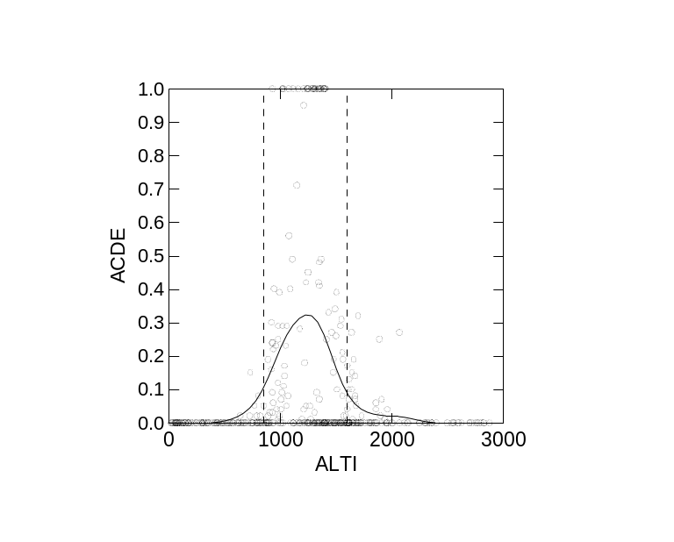
Figure 3.13. Variation de la densité d’acacia avec l’altitude. Les traits en pointillés délimitent la zone choisie pour l’étude, comprise entre 850 et 1600 m d’altitude, pour laquelle la courbe DWLS (tension = 0.5) lissant la densité en acacia prend une valeur d’au moins 0.1.

Figure 3.14. Analyse interclasse des relevés d’avifaune selon la densité d’acacia après élimination de l’effet altitude. Les classes d’altitude (à gauche) sont ramenées à l’origine. La classe 2e (Acacia > 75 %) se différencie nettement des autres classes.
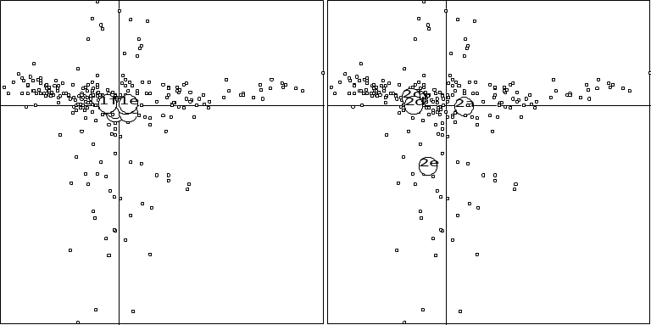

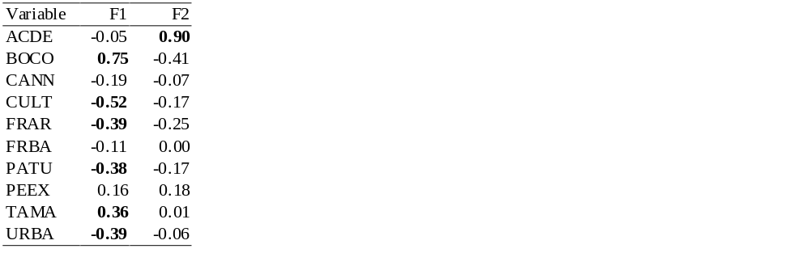
ACTR
CIMA
COCO
COFR
ESAS
FOMA
GEST
HYBO
PADO
PLCU
PYJO
SATE
STPI
TEBO
TUNI
ZOBO
ZOOL
ACDE
BOCO
CANN
CULT
FOUR
FRBA
PATU
PEEX
TAMA
URBA
F1
F2
Figure 3.15. Représentation des espèces et des variables les plus contributives aux deux premiers facteurs de l’AFCVI du tableau de relevés d’avifaune restreint aux 18 espèces présentes dans au moins 10 relevés. Sont représentées les espèces les plus proches de la variable ACDE (taux d’acacia dense) : TUNI (Turnix nigricollis), STPI (Streptopelia picturata), ZOBO (Zosterops borbonicus), FOMA (Foudia madagascariensis) et GEST (Geopelia striata). Le tableau présente les corrélations des variables de milieu avec les facteurs de l’AFCVI.

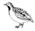

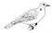


Tableau 3.6. Comparaison de la richesse avifaunistique moyenne au sein de différentes formations forestières. La probabilité du test de Wilconson comparant la valeur moyenne de la variable considérée à celle obtenue sous peuplement d’acacia est notée *** pour p < 0.0005.

Espèces | Statistiques | Acacia | Branles | Bois de couleurs | Tamarins | Cryptomérias
Points d’écoute | N | 33 | 35 | 38 | 30 | 9
Exotiques et indigènes | Moyenne | 2.55 | 1.91 | 4.29*** | 4.07*** | 3.11
 | Ecart type | 0.91 | 1.10 | 1.41 | 1.23 | 0.93
Indigènes | Moyenne | 2.21 | 1.71 | 4.05*** | 3.83*** | 2.78
 | Ecart type | 0.74 | 0.83 | 1.01 | 1.15 | 0.67

  - Lien entre l’occupation des sols et l’avifaune dans les zones envahies

- Structure des relevés d’avifaune correspondants

Le tableau de relevés d’avifaune est ici restreint aux 203 relevés présents entre 850 et 1600 m d’altitude, ce qui représente la partie la plus envahie par l’acacia (Figure 3.13). Ont été éliminées les données relatives à Coturnix chinensis, Margaroperdrix madagascariensis, Phedina borbonica et Lonchura punctulata, qui n’apparaissent que sur 1 ou 2 relevés seulement à l’intérieur de cette zone et se situent donc dans une gamme de variance très différente de celle des autres oiseaux. Circus maillardi a été également enlevé car il est trop mobile pour être utilisé à cette échelle d’approche et n’est présent que sur 8 relevés. Collocalia francica a par contré été conservée car bien qu’également mobile, elle est présente sur 24.6 % des relevés. Les données sont exprimées en présence-absence pour les mêmes raisons qui ont été précisées lors de l’analyse des relations avifaune-milieu au niveau de l’ensemble des paysages. L’AFC fournit un jeu de données très structuré par les quatre premiers axes qui représentent 52.9 % de l’inertie. Les deux premiers facteurs sont particulièrement structurants puisqu’ils représentent à eux seuls 34.6 % de l’inertie totale (respectivement 19.7 % et 14.9 %).

- Structure des relevés de milieu correspondants

Les variables de milieu qui n’ont de valeurs non nulles qu’aux d’altitudes extrêmes (savane arborée, savane herbeuse et branles) disparaissent des données. De même, le seul point présentant une valeur non nulle pour les peuplements d’acacias mélangés aux bois de couleurs a été retiré de l’analyse.

Les trois premiers facteurs de l’ACP du tableau de relevés de milieu (altitude non comprise) recouvrent 43.9 % de l’inertie. L’examen de la matrice des corrélations entre variables permet de vérifier qu’il n’y a pas covariation significative d’un quelconque couple de variables de milieu au sein de ces données d’occupation des sols. Les jeux de données restreints à la zone d’invasion de A. mearnsii et aux espèces d’oiseaux communes apparaissent donc tous deux particulièrement bien structurés.

- Lien entre l’avifaune et le milieu

L’AFCVI montre que la variabilité du tableau d’avifaune noté en présence-absence après AFC est expliquée à 30.1 % par le milieu, ce qui demeure assez semblable à ce qui a été observé pour l’ensemble du gradient où cette valeur s’élevait à 30.6 %. De manière non surprenante, le test de permutation est également très significatif (p < 10⁻⁶). Dans la zone envahie, davantage d’espèces voient leur variabilité « expliquée » par le milieu que sur l’ensemble du gradient. Ainsi en est-il en particulier de Hypsipetes borbonicus (60.3 %), Saxicola tectes (59.2 %), Acridotheres tristis (50.9 %), Zosterops borbonicus (44.4 %), Coturnix coturnis (44.2 %), Passer domesticus (44.0 %), Estrilda astrild (40.1 %) et Foudia madagascariensis (37.1 %).

Le lien entre espèces et milieu apparaît donc plus fort au niveau des zones envahies qu’à celui de l’ensemble du versant pour des espèces particulières, mais pas pour l’ensemble des espèces. Cela traduit que l’invasion de l’acacia marque le paysage du point de vue de l’avifaune en repoussant ou au contraire en maintenant certaines espèces. L’effet de l’invasion apparaît de manière lisible sur la figure 3.15 par le positionnement relatif des espèces par rapport au deuxième facteur dont la corrélation avec la densité d’acacia est très élevée (r = 0.90).

L’AFCVI fournit un jeu de données projetées fortement structuré puisque les deux seuls premiers axes expriment 78.0 % de la variance totale (respectivement 52.6 et 25.3 %). Le premier axe oppose les cultures, les pâtures et les espaces construits aux formations forestières primaires (Bois de couleurs et Tamarins) tandis que le second axe est très fortement corrélé à la densité de l’acacia (Figure 3.15). La projection du tableau de données faunistiques sur le tableau de données mésologiques rapproche Turnix nigricollis de la densité d’acacia. Le taux de corrélation entre ces deux éléments est de 0.403 (p < 0.0005).

En conclusion, on observe que si l’effet de l’invasion de A. mearnsii sur la biodiversité des paysages n’apparaît pas au niveau des paysages, niveau pour lequel l’effet de l’altitude et, corrélativement, la dualité espaces forestiers primaires / espaces anthropiques prédominent, cela n’est plus vrai si l’on se situe dans la gamme altitudinale d’invasion. A ce second niveau, des effets sur la présence ou l’absence de certaines espèces se font nettement sentir. Il est intéressant d’examiner maintenant ce qui se passe à un niveau d’organisation inférieur : les faciès d’invasion.

  - Mise en évidence d’effets d’échelle au niveau de zones de 2 km x 2 km

- Présentation des quatre zones d’études

L’analyse des faciès d’invasion des paysages agricoles par A. mearnsii porte sur quatre zones de moyenne altitude d’aspects différents par leur composition (Figure 3.16 ).

- La zone de Bois Court est dominée par les peuplements d’acacias (43 %) et les pâtures (31 %), avec des taches de cultures (11 %) associées à un habitat relativement dense (9 %) par rapport aux autres zones.
- Celle d’Equerre est marquée par la prédominance des friches arbustives (30 %), la présence de la canne (15 %) dans la partie inférieure et de pâtures (20 %) dans la partie supérieure, mais aussi par d’importantes reliques forestières (12 %). L’acacia, sous forme diffuse, n’y représente que 11 % de la surface.
- La zone de la Chaloupe est caractérisée par une prédominance de l’acacia (37 %), des friches arbustives (28 %) et des pâtures (23 %). C’est une zone de déprise agricole en cours de conversion à l’élevage.
- Enfin, la zone de Palmistes est dominée par des pâtures (42 %) récupérées sur l’acacia (28 %) et les friches arbustives (16 %).

La distribution des densités d’acacia pour chacun des quatre sites (Figure 3.17) montre que Bois Court et La Chaloupe présentent les plus grandes taches d’acacia. Sur ces deux sites, l’invasion apparaît massive sur les photographies aériennes. Une différence apparaît néanmoins dans l’aspect des taches, plus compactes à Bois Court et davantage en lanières à La Chaloupe. Ces deux sites présentent l’écart-type le plus élevé dans la densité d’acacia, ce qui correspond à un faciès d’invasion assez hétérogène bien que dominé par de grandes taches d’acacia. A Equerre, les taches d’acacia restent pour la plupart de faible densité, donnant l’impression d’une invasion morcelée. L’écart-type des densités d’acacia y est le plus faible, ce qui traduit une relative homogénéité de la taille des taches d’acacia au sein des différentes mailles envahies.

Concernant l’avifaune (Figure 3.18), la zone d’Equerre, la plus riche en bois de couleurs et présentant une grande hétérogénéité de milieu, est celle où les oiseaux sont les plus abondants (2503 individus), pour une richesse spécifique de 17 espèces. La zone des Palmistes, milieu diversifié et sans canne, abrite également de nombreux oiseaux (1529), avec 20 espèces. La zone de la Grande Chaloupe présente des effectifs plus faibles (1369 individus) mais reste très riche (19 espèces). Enfin, le site de Bois court est le moins riche (15 espèces), avec une abondance de 1478 individus.

Les courbes de richesse cumulée (Figure 3.19) rendent bien compte de l’hétérogénéité des milieux, au-delà de ce que nous avons présenté plus haut en ne considérant que les taches d’invasion. Au grain d’analyse considéré (250 m x 250 m), les courbes expriment une hétérogénéité plus forte à La Chaloupe et à Palmistes qu’à Bois Court et Equerre. En effet, la richesse spécifique est moins rapidement interceptée en augmentant la taille de l’échantillon sur les deux premiers sites que sur les deux seconds.

L’ACP des ensembles de données obtenues par description des milieux successivement envisagés selon un grain de plus en plus grossier (256 mailles de 250 m x 250 m, puis 64 mailles de 500 m x 500 m, puis 4 mailles de 1000 m x 1000 m, puis 1 maille fictive de 2000 m x 2000 m) montre qu’à quelque échelle que ce soit, certains caractères dominants se maintiennent : on conserve par exemple une proximité des cultures et des habitations, ainsi qu’une opposition nette de l’acacia avec les bois de couleurs d’une part, et avec la canne d’autre part (Figure 3.21). Par contre, l’élargissement du grain modifie également les rapports entre certaines variables du milieu. Par exemple les zones de cultures et les friches (herbeuses et arbustives) s’opposent de plus en plus franchement avec l’élargissement du grain. De même, les surfaces en pâtures ne deviennent indépendantes de celles en acacia que pour le grain le plus élevé.

On peut dès lors s’attendre à ce que cet effet du changement d’échelle dans l’agencement des couvertures de sols se traduise également par des modifications dans la distribution des oiseaux par rapport à ces différentes couvertures du sol.

- Indices de diversité et taille du grain

L’effet d’échelle se ressent fortement pour les différents indices de diversité retenus (Figure 3.22). La richesse moyenne est de 6.8 ± 2.0 espèces pour des mailles de 6.25 ha, s’élève à 11.4 ± 2.1 pour des mailles de 25 ha, 16.1 ± 2.0 pour des mailles de 100 ha, puis 19.5 ± 3.0 pour des mailles de 400 ha. Cela confirme que le choix d’un rayon d’observation fixe dans la conduite de relevés au sein d’un point d’écoute est un élément non neutre pour l’évaluation de la richesse spécifique d’un taxon.

L’évolution de la richesse en fonction de l’échelle adoptée pour chaque zone laisse apparaître deux tendances (Figure 3.23). Ainsi, les sites de Bois Court et d’Equerre donnent lieu à un accroissement de richesse avec l’échelle moins élevé que pour les deux autres sites des Palmistes et de la Chaloupe lorsque le grain augmente. Sans doute est-ce lié au fait que, pour les deux premiers sites, le grain est moins fragmenté que sur les deux derniers. L’élargissement d’échelle amène ainsi à capter davantage d’hétérogénéité spatiale, et donc une plus grande richesse d’habitat et donc de richesse spécifique sur les sites fragmentés (Palmistes, Chaloupe) que sur les sites moins fragmentés (Bois court, Equerre). Ces conclusions sont conformes à celles tirées plus haut de l’examen des courbes de richesse cumulée.

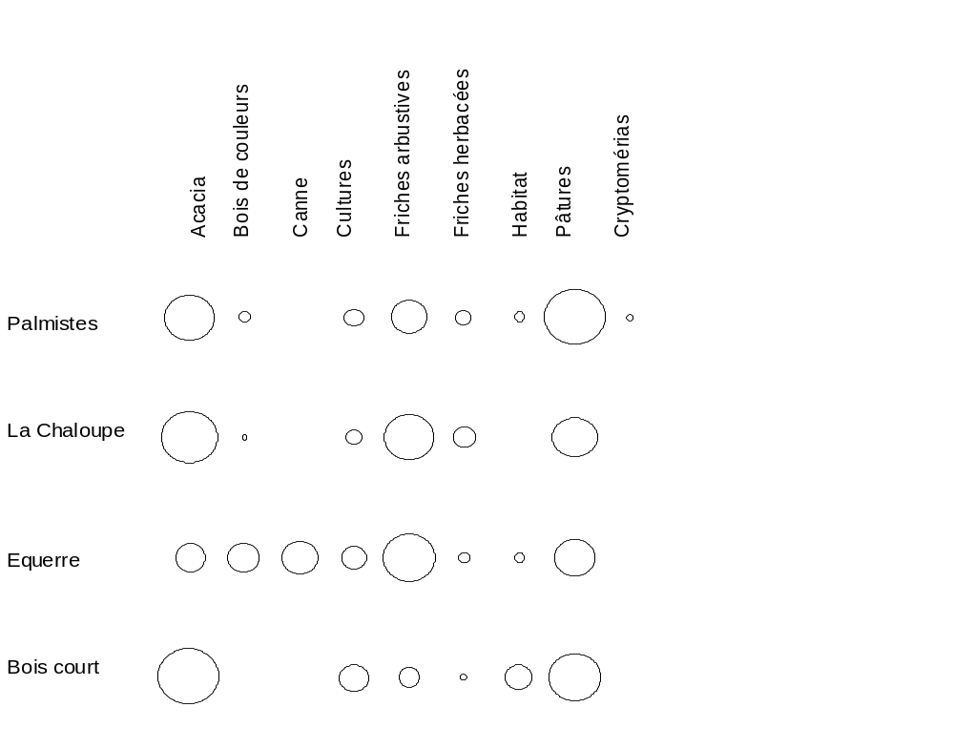

Figure 3.16. Représentation des 4 zones étudiées selon la moyenne des taux d’occupation des sols selon un jeu de 9 variables.
La valeur de chaque variable est proportionnelle à l’importance de la tache représentée pour l’une ou l’autre des 4 zones.

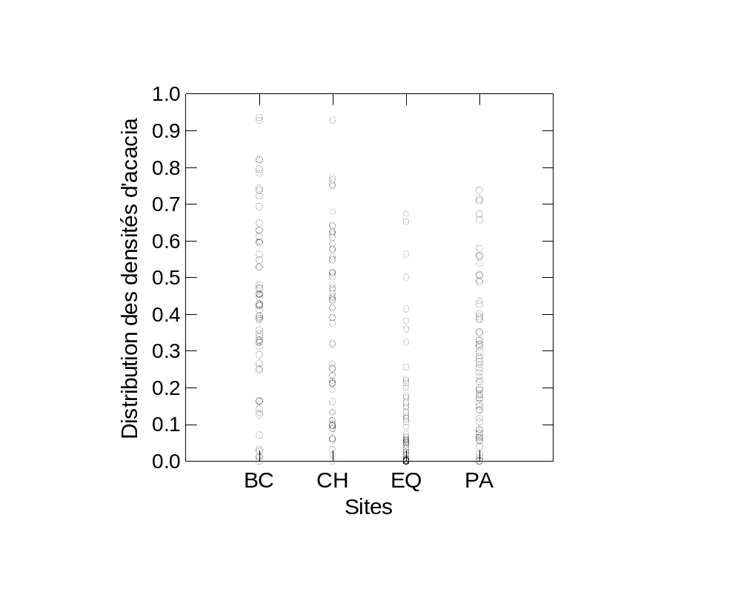

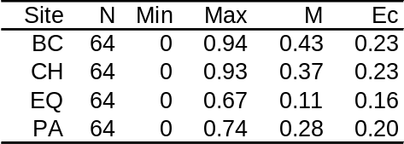

Figure 3.17. Distribution des densités d’acacia au sein des jeux de 64 mailles relatifs aux quatre sites de Bois Court (BC), La Chaloupe (CH), Equerre (EQ) et Palmistes (PA).

Figure 3.18. Représentation des effectifs d’oiseaux présentés espèce par espèce pour les 4 zones étudiées. Pour chaque espèce d’oiseau, la valeur de l’effectif est proportionnelle à l’importance de la tache représentée pour l’une ou l’autre des 4 zones.
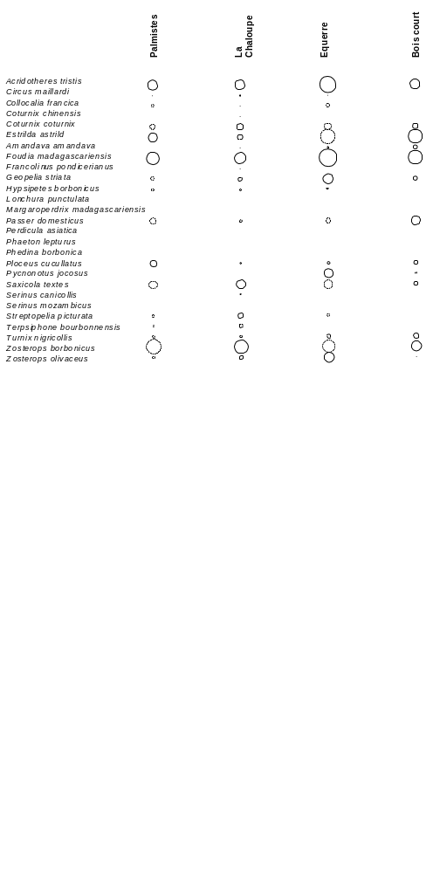

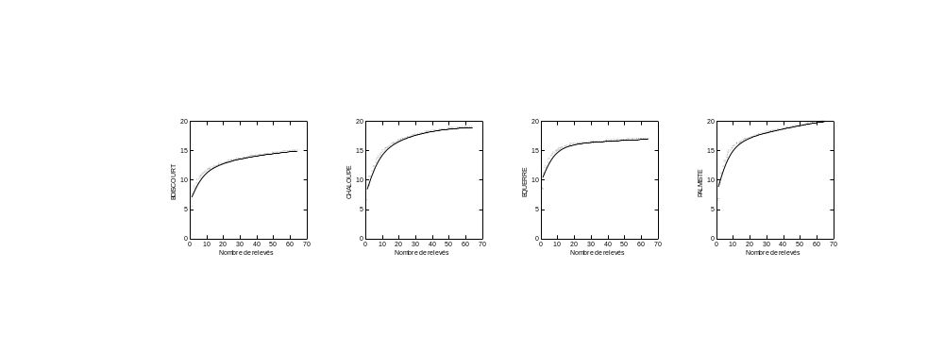
Figure 3.19. Courbes de richesse cumulée en oiseaux en fonction de la taille de l’échantillon pour chacun des sites (N permutations = 1000 ).

- Comportement d’espèces particulières

Si l’on s’intéresse à l’habitat moyen de chaque espèce, on s’aperçoit que les espèces d’oiseaux présentent des gammes de réponse différentes à la présence de A. mearnsii en fonction de l’échelle d’observation (Figure 3.24). Les frontières entre les groupes sont arbitraires mais on peut distinguer quatre groupes différents au sein de l’avifaune observée dans au moins 10 relevés. Un premier groupe est constitué d’espèces indifférentes, évoluant dans des habitats fortement anthropiques, relativement grégaires, et donc semble-t-il peu sensibles à la qualité des paysages. L’habitat moyen de ces espèces s’éloigne très peu de l’habitat moyen présent sur la zone, à quelque échelle que ce soit. On trouve dans ce groupe Coturnix coturnis, Estrilda astrild, Foudia madagascariensis, Passer domesticus, Ploceus cucullatus, Saxicola tectes, Turnix nigricollis et Zosterops borbonicus. Pour le deuxième groupe, l’élargissement de l’échelle amène le milieu moyen de chaque espèce d’oiseau à se rapprocher du milieu moyen du site. On relève trois espèces dans ce groupe : Circus maillardi, Streptopelia picturata et Terpsiphone bourbonnensis. Ce sont a priori des espèces mobiles, ayant un territoire étendu. A l’inverse, pour d’autres oiseaux, l’élargissement d’échelle éloigne le milieu moyen de l’oiseau au milieu moyen de la zone. C’est le cas de Geopelia striata qui, à large échelle, s’éloigne des régions envahies d’A. mearnsii, et il en est de même pour Hypsipetes borbonicus, Pycnonotus jocosus et Zosterops olivaceus.

Ces derniers éléments sont cohérents avec le fait que si l’on se positionne à l’échelle des agrégations de 64 mailles, le site d’Equerre, le plus pauvre en A. mearnsii, est aussi le plus riche en Hypsipetes borbonicus (31 présences) et en Zosterops olivaceus (168 présences, contre 38 à la Chaloupe, 23 à Plalmistes et 4 à Bois court). Il faut bien entendu tenir également compte du fait qu’au sein de l’échantillon de quatre sites, les zones les plus denses en acacia sont également les plus pauvres en forêt primaire.

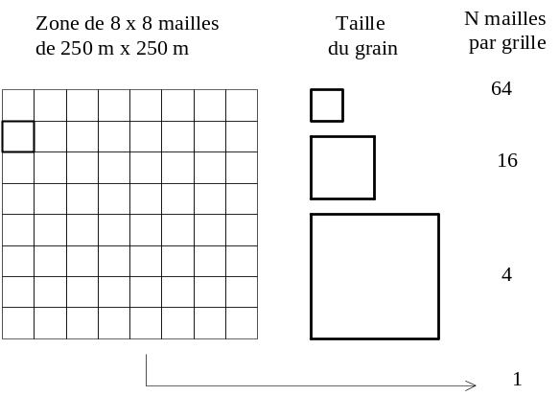
Figure 3.20. Variation de la taille du grain d’étude des relations avifaune/milieu au sein de quatre blocs spatiaux de 2 km x 2 km correspondant à des situations d’invasion différentes de A. mearnsii.
4 x
Variables d’occupation des sols analysées :
- ACDE : Acacia dense
- BOCO : Bois de couleurs
- CANN : Canne
- CRYPTO : Cryptomérias
- CULT : Cultures
- FRBA : Friches herbacées
- FRAR : Friches arbustives
- HABIT : Habitations
- PAT : Pâtures

Figure 3.21. Plan factoriel principal de l’ACP du milieu pour quatre grains d’analyse différents : 6.25 ha (a), 25 ha (b), 100 ha (c) et 400 ha (d).

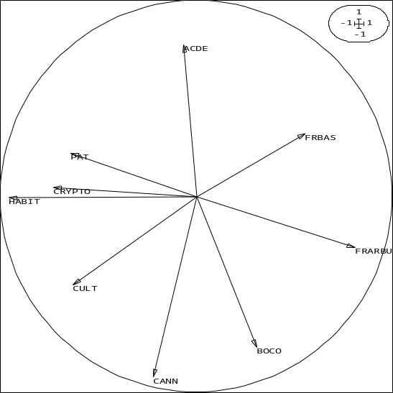
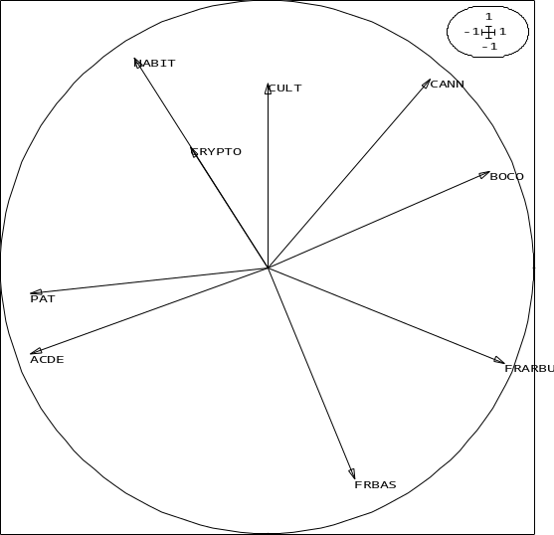
(a)
(b)

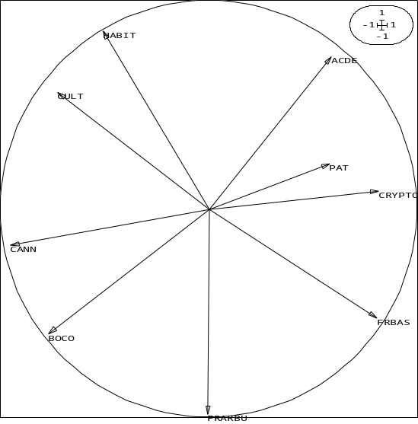
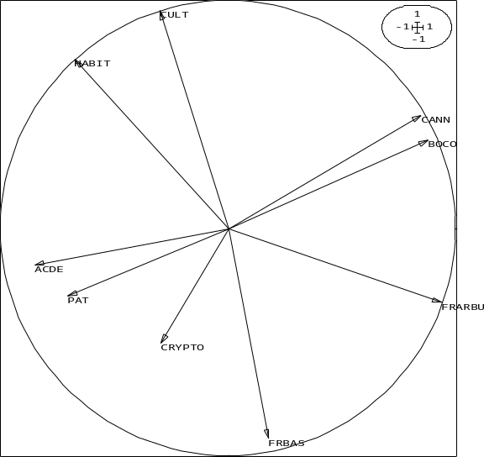
(c)
(d)
Figure 3.22. Variation d’indices de diversité relatifs à l’avifaune recensée au sein de 4 espaces envahis par A. mearnsii en fonction de la taille du grain : évolution de 4 indices avec la taille du grain pour l’ensemble des 4 zones étudiées ; (b) évolution de la richesse spécifique en fonction de la taille du grain pour chacune des 4 zones.
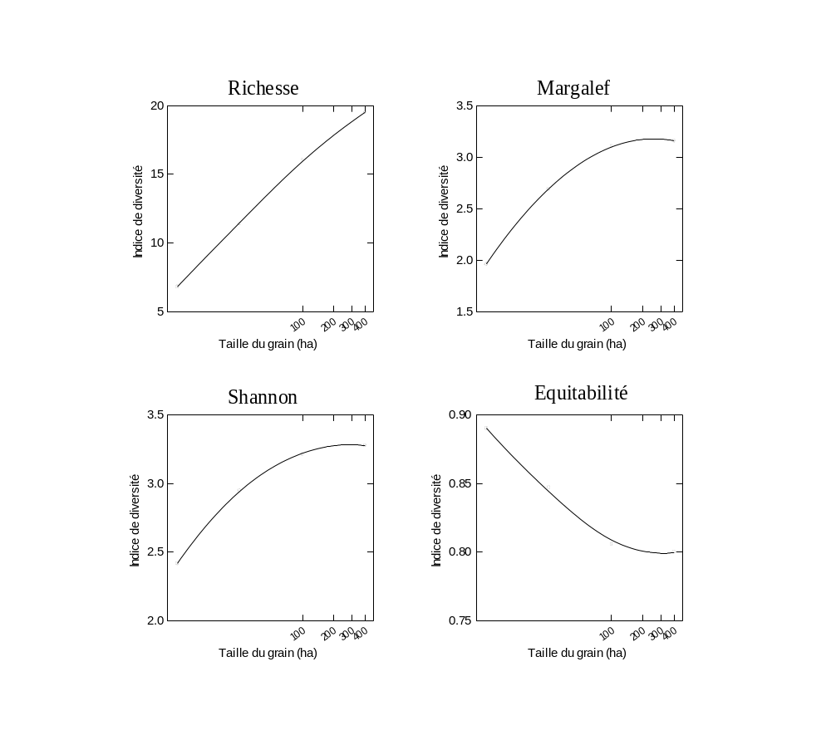

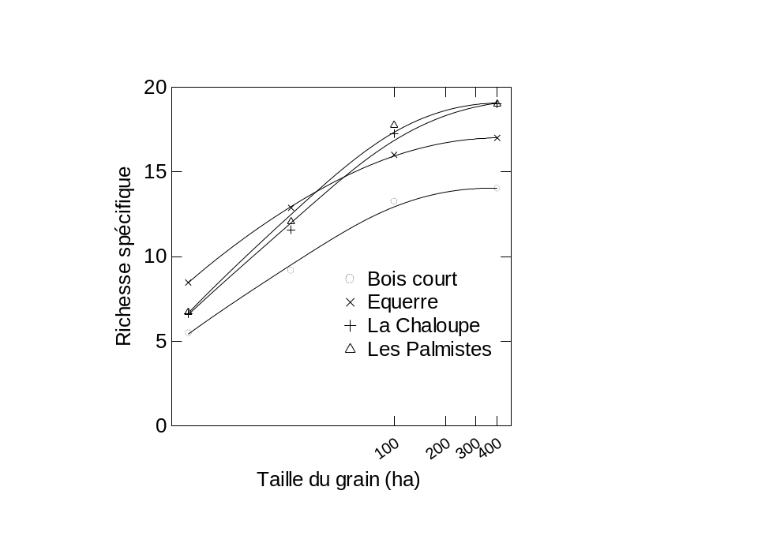

Figure 3.23. Variation d’indices de diversité relatifs à l’avifaune recensée au sein de 4 espaces envahis par A. mearnsii en fonction de la taille du grain : évolution de la richesse spécifique en fonction de la taille du grain pour chacune des 4 zones.

Cependant, comparant la distribution altitudinale des oiseaux et de plusieurs groupes de mammifères dans les Andes, Patterson et ses collaborateurs ont montré que cette règle n’était pas toujours valable pour les oiseaux (Patterson et al., 1998).
Comme cela est souvent constaté (Blanfort, 1998), l’indice de Shannon et l’abondance sont également fortement corrélés (r = 0.932, p < 0.001).
Cette procédure est à la base des analyses de co-inertie (Chessel et al., 1996).

